Guía de Trabajo 6° Básico
Ciencias Naturales – Educación Física
Semana 28

O.A (Ciencias): Dar cuenta de las capas que conforman la tierra.
Padres y apoderados, dentro de sus posibilidades, solicito enviar al correo cienciasnaturales.cnt@gmail.com, fotos sobre el avance de los estudiantes en las guías/trabajos de ciencias con nombre del estudiante y su curso, de la semana 28. Lo mismo en caso de tener dudas con las actividades.

Las capas de la tierra.
La tierra para su estudio acabo se dividen en diversas partes o capas, la geósfera (corresponde a las capas de la tierra hasta su núcleo), la atmósfera (las capas de aire), la litosfera (corresponde a las subdivisiones de la corteza) e hidrósfera (corresponde a las masas de agua).

- La primera capa que estudiaremos es la atmósfera, que se divide de la siguiente manera:

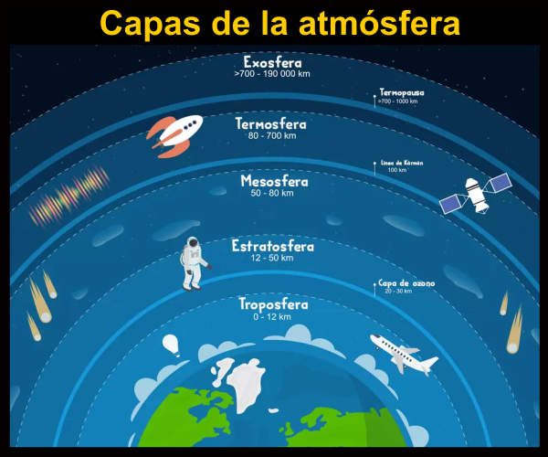

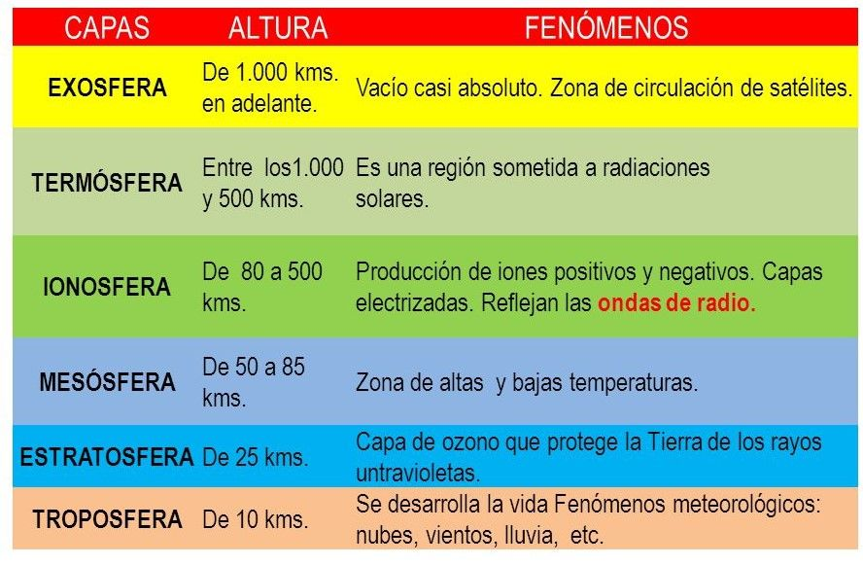
Investiga lo siguiente…
¿Cuáles son las causas y tipos de contaminación atmósferica?

Guía Articulada Educación Física
Quinto y Sexto
Semana 28

Objetivo: Reforzar el cuidado por el medio ambiente además de realizar actividad física en el hogar de forma segura.
Estimados Padres y Apoderados:
Como parte del proceso de aprendizaje, es necesario para los profesores conocer el avance de sus estudiantes, para así poder conocer qué dificultades están teniendo y resolver cómo ayudarlos a alcanzar los objetivos.
Es por esta razón que solicito, en la medida de lo posible, hacer llegar las Guías de Trabajo realizadas hasta el momento, por medio de fotografías a mi correo electrónico educacionfisica.cnt@gmail.com indicando en el “asunto” nombre y curso.
1.- Lee el texto
Cuidado con el medio ambiente
El medio ambiente o entorno natural corresponde a todos los seres vivos y no vivos que interaccionan naturalmente en nuestro planeta.
Cuidar el ambiente es cuidar la vida humana. Pese a que todos los días vemos los motivos por los cuales es tan importante proteger nuestro ambiente, aún hay gente que se pregunta ¿Por qué debemos cuidar nuestro planeta?
Es importante entonces pensar y saber que el mundo no nos pertenece, nos ha sido prestado para que vivamos en él y lo utilicemos con sabiduría. Y eso es lo que debemos hacer... vivir, no destruir.
Pero también debemos proteger nuestro ambiente porque lo necesitamos. ¡Y mucho! Dependemos de él para existir. Nuestro planeta nos brinda todos los recursos naturales que necesitamos para alimentarnos, construir nuestras viviendas, tener luz, transportarnos, vestirnos, etc. Mira un segundo a tu alrededor... todo lo que ves - papel, lápiz, computadora, goma, etc.- se obtiene, directa o indirectamente, del ambiente, por lo cual es importante que aseguremos su capacidad de continuar proveyéndolos.
Hacer conciencia ambiental, es conocer nuestro ambiente, nuestro entorno, cuidarlo, protegerlo y conservarlo para que nuestros hijos también disfruten de un ambiente sano.
Conciencia Ambiental, es el entendimiento que se tiene del impacto de nosotros los seres humanos en el entorno, es decir; entender cómo influyen las acciones que cometemos cada día en el ambiente y como eso afecta el futuro de nuestro espacio y nuestros hijos.
Conciencia Ambiental por ejemplo: es entender que si yo, ciudadano común, derrocho o malgasto algún recurso natural, como puede ser el agua, mañana cuando quiera volver a utilizarlo ya no voy a poder, por no conservar y hacer conciencia en el uso racional de este recurso tan importante para la vida humana. No olvidemos que todos los recursos que nos brinda el ambiente son muy importantes y debemos hacer un uso racional de ellos. Eso es hacer conciencia ambiental.
La Conciencia Ambiental, se logra con educación, en todos los niveles de la sociedad, en todo momento y en todo lugar hay que educar para poder concienciar.

2.- Responde
a.-¿ Qué destacas del medio ambiente de tú comuna?
___________________________________________________________________________________________________________
___________________________________________________________________________________________________________
b.- ¿Crees tú que tienes conciencia ambiental? ¿Por qué?
_____________________________________________________________________________
_____________________________________________________________________________
3.- Es momento de moverse
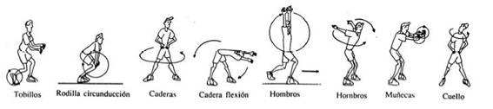
a.- Movilidad articular

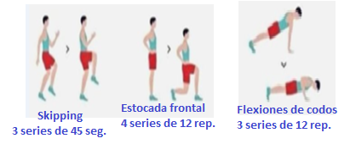
b.- Realiza estos 3 ejercicios

Importante: Esta guía es fundamental para el desarrollo integral del estudiante; te invito a revisar otras
actividades en nuestra plataforma de instagram tallerescnt (recuerda enviar en mensaje nombre del alumno y curso para ser aceptado).

